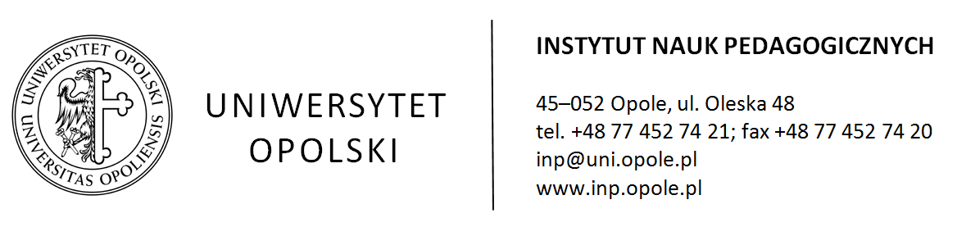

I EETP SUM  I KWWP  I KWWP SUM | WTOREK | 15.01.2019 GODZINA 12:00 | SALA 20  Collegium Civitas
I PRzPS  I POWzT  I PS SUM  I PPWJA  I PWZEA | ŚRODA | 16.01.2019 GODZINA 15:00 | Aula 154  Oleska 48
I POWzT SUM  I PPZwE SUM  I PS  I PED SPEC  I PR SUM | CZWARTEK | 17.01.2019 GODZINA 13:30 | Aula B  Oleska 48
Instytut Nauk Pedagogicznych
SZKOLENIA BHP
DLA I LAT OBOWIĄZKOWE
Rok akademicki 2018 / 2019

